Рекламно-техническое описание
произведения науки

Произведение науки «Россия в мировой финансовой архитектуре». Монография под редакцией д.э.н., проф. А.В. Кузнецова, д.э.н., проф. Л.В. Крыловой.
Монография предназначена для научных работников, преподавателей, аспирантов, студентов, специализирующихся в области изучения мировой экономики, мировых финансов и международных экономических отношений.

Сведения об авторах:

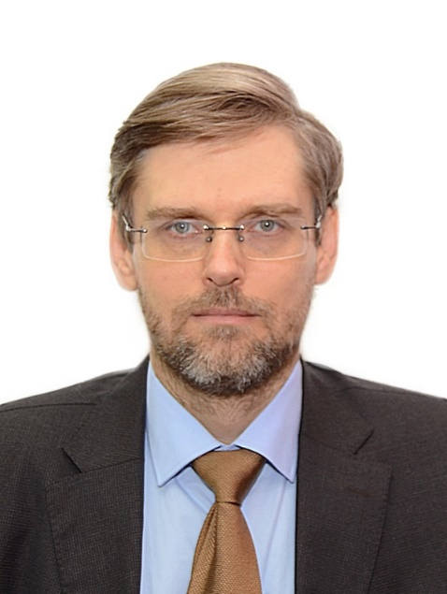 | КУЗНЕЦОВ Алексей Владимирович  Должность: Профессор Департамента мировой экономики и мировых финансов Факультета МЭО, Финансовый университет при Правительстве РФ, г. Москва.  Доктор экономических наук, старший научный сотрудник  Главный научный сотрудник Института мировой экономики и международных финансов  Адрес: 127 015 Москва, ул. Бутырская, д. 79, кв. 22  Тел. +7(985) 418 08 68  Эл. адрес: AVKuznetsov@fa.ru
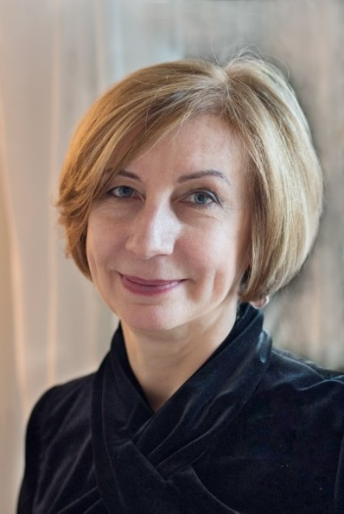 | КРЫЛОВА Любовь Вячеславовна  Должность: Профессор Департамента мировой экономики и мировых финансов Факультета МЭО, Финансовый университет при Правительстве РФ, г. Москва.  Доктор экономических наук, профессор  Адрес: Ленинградский проспект, д. 49, Москва, ГСП-3, 125468  Тел. +7 (916) 318 30 08  Эл. адрес: LVKrylova@fa.ru
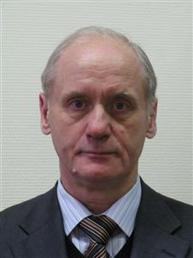 | ПИЩИК Виктор Яковлевич  Должность: Профессор Департамента мировой экономики и мировых финансов Факультета МЭО, Финансовый университет при Правительстве РФ, г. Москва.  Доктор экономических наук, профессор  Адрес:15172, Москва, 1-й Гочарный пер., д.7., кв.81  Тел. +7 (916) 108-74-76  Эл. адрес: РV915@mail.ru
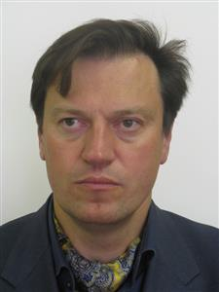 | НАВОЙ Антон Викентьевич  Должность: Профессор Департамента мировой экономики и мировых финансов Факультета МЭО, Финансовый университет при Правительстве РФ, г. Москва.  Доктор экономических наук, доцент  Адрес: Ленинградский проспект, д. 49, Москва, ГСП-3, 125468  Тел.: +7 (926) 206-90-18  Эл. адрес: AVNavoy@fa.ru
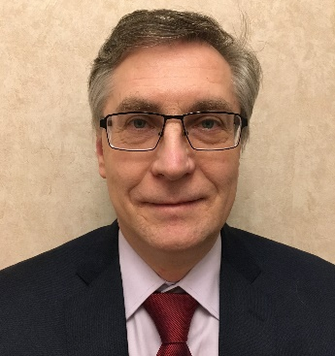 | БАЛЮК Игорь Алексеевич  Должность: профессор Департамента мировой экономики и мировых финансов Факультета МЭО, Финансовый университет при Правительстве РФ, г. Москва.  Доктор экономических наук, доцент  Адрес: 117420 г. Москва, ул. Профсоюзная, д. 51, кв. 39  Тел. +7-916-177-46-86  Эл. адрес: balyuk@bk.ru
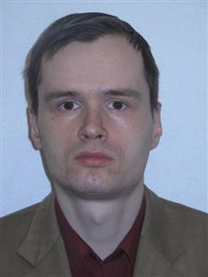 | АЛЕКСЕЕВ Петр Викторович  Должность: Ведущий научный сотрудник Института глобальных исследований Факультета международных экономических отношений Финансового университета при Правительстве Российской Федерации.  Кандидат экономических наук  Адрес: Ленинградский проспект, д. 49, Москва, ГСП-3, 125468  Тел.: +7 (962)9181446  Эл. адрес: PAlekseev@fa.ru
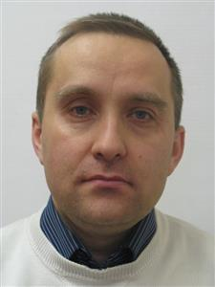 | АНТРОПОВ Владислав Владимирович  Должность: Профессор Департамента мировой экономики и мировых финансов,  доктор экономических наук  Адрес: Ленинградский проспект, д. 49, Москва, ГСП-3, 128993  Тел.: +7 905 733 19 83  Эл. адрес: VVAntropov@fa.ru
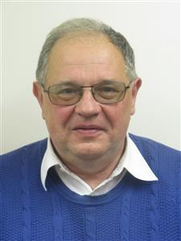 | БАРАБАНОВ Валерий Юрьевич  Должность: Доцент департамента мировой экономики и мировых финансов.  Кандидат экономических наук, доцент  Адрес: Ленинградский проспект, д. 49, Москва, ГСП-3, 128993  Тел.: +7 916 317 62 11  Эл. адрес: VYBarabanov@fa.ru
БИЧ Михаил Геннадьевич
Должность: Доцент департамента мировой экономики и мировых финансов.
Кандидат технических наук
Адрес: Ленинградский проспект, д. 49, Москва, ГСП-3, 128993
Тел.: +7 985 123 61 94
Эл. адрес: MGBich@fa.ru
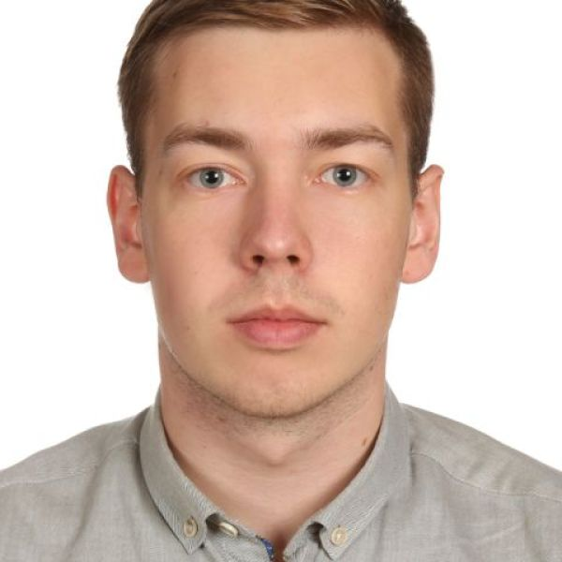 | МОРОЗОВ Сергей Александрович  Аспирант Департамента мировой экономики и мировых финансов  Адрес: Ленинградский проспект, д. 49, Москва, ГСП-3, 128993  Тел.: +7 909 652 6016  Эл. адрес: tisefohero@gmail.com
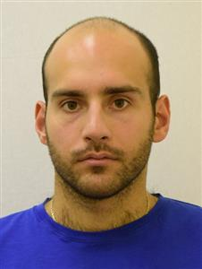 | АРШАКУНИ Андрей Алекс Андреасович  Ассистент департамента мировой экономики и мировых финансов  Адрес: Ленинградский проспект, д. 49, Москва, ГСП-3, 128993  Тел.: +7 909 652 60 16  Эл. адрес: AAArshakuni@fa.ru
ШАТАЛОВА Евгения Дмитриевна
Студент магистратуры департамента мировой экономики и мировых финансов
Эл. адрес: edshatalova@fa.ru
КАСАТКИНА Екатерина Валерьевна
Студент магистратуры департамента мировой экономики и мировых финансов
Эл. адрес: evkasatkina@fa.ru

Описание результата интеллектуальной деятельности:
В монографии обобщены концептуальные основы формирования новой мировой финансовой архитектуры. Систематизированы институциональные и функциональные противоречия современной мировой финансовой архитектуры и ее региональных особенностей. Разработаны рекомендации по укреплению позиций России в условиях усиления противостояния между ведущими центрами мировой экономики.
- степень готовности: монография полностью готова.
- новизна произведения науки, отличие от аналогов: показано что современная концепция МФА обуславливает дисфункциональность МВФС, что приводит к воспроизводству глобальных дисбалансов и институциональной монополизации стандартов и правил, определяющих доступ субъектов мировой экономики к ресурсам мирового финансового рынка; раскрыта роль наднациональных институциональных монополий в процессе воспроизводства в МВФС долларового стандарта; обобщены особенности адаптации региональных субъектов новой мировой финансовой архитектуры к условиям трансформации глобальной социально-экономической парадигмы, проявляющиеся в формировании и развитии региональных механизмов финансовой стабильности.
- технологические преимущества: предложена концептуальная модель создания единого проектного фонда на базе ЕАБР и НБР с использованием механизма синдицирования займов для привлечения частного капитала с целью снижения нагрузки на бюджет России и финансирования инфраструктурных проектов в условиях структурной перестройки экономики.

- экономические преимущества: на основе расчетов с использованием методологии рейтинговых агентств предложен метод увеличения кредитоспособности стабилизационных фондов (ЕФСР и ПВР БРИКС), позволяющий привлечь значительное дополнительное финансирование, в том числе на азиатских рынках: при сохранении текущего объема оплаченного капитала, доступный для России объем ликвидности мог бы увеличиться до объемов, сопоставимых с объемом замороженных резервов России в МВФ.
- область возможного использования: результаты исследования могут быть использованы Правительством Российской Федерации, Центральным банком Российской Федерации, Минфином Российской Федерации, другими профильными министерствами и ведомствами, а также в научной работе и учебном процессе при изучении проблем мировой экономики и мировых финансов.
- сопутствующие полезные эффекты: разработана модель сотрудничества России с международными финансовыми институтами в условиях формирующейся новой мировой финансовой архитектуры, в основе которой лежит алгоритм динамического программирования для решения булевых задач.

